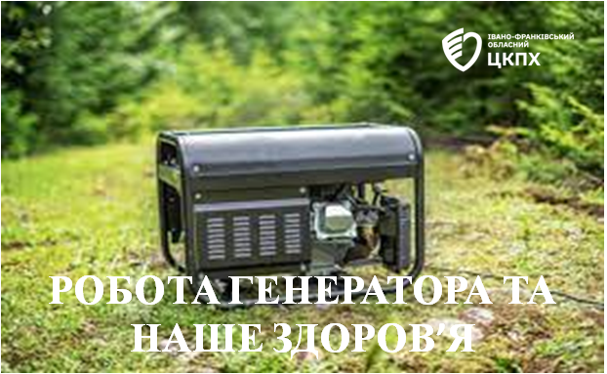

Через енергетичну кризу в Україні багато закладів використовують генератори, як джерело електоренергії, адже у сучасному світі без електрики не може працювати жоден магазин, аптека, лікарня чи інші заклади. Чи небезпечний генератор для здоров’я та навколишнього середовища?

Під час роботи генератора в атмосферне повітря потрапляють забруднюючі речовини: вуглецю оксид, речовини у вигляді суспендованих твердих частинок (сажа), азоту діоксид, діоксид сірки. Ці сполуки мають негативний вплив на здоров’я людини та навколишнє середовище.

Також, створюється додаткове шумове навантаження, дизельні генератори створюють 88 дБ шуму, генератори, що працюють на бензині або газі, можуть перевищувати 95 дБ. Дані показники значно перевищують нормативний показник. Згідно наказу МОЗ № 463 допустимі рівні звуку в приміщеннях житлових будинків становлять 35-55 дБА вдень та 25-35 дБА вночі, а на території житлової забудови – 50-60 дБА вдень та 40-50 дБА вночі. Постійний шум високого рівня може спричиняти стрес, погіршувати сон та загалом шкодити здоров’ю.

Всі шкідливі речовини, які «викидають» генератори, потрапляють в наші легені. І якщо здорові люди можуть не відразу відчути їх негативний вплив, то ті, хто страждає захворюваннями легенів, астмою, серцево-судинними та респіраторними захворюваннями, відчують весь хімічний букет буквально відразу.

Більш того, найдрібніші частинки можуть потрапити в кровоносну систему і вплинути на роботу нервової системи і мозку, спровокувати загострення хронічних захворювань. Тому навіть здоровим людям біля працюючого генератора варто проводити якомога менше часу.

Шкідливий вплив продуктів генератора також залежить від погоди. Наприклад, в суху і вітряну погоду шкоди менше, так як всі хімічні компоненти швидко зникають. Але якщо на вулиці туман, шкідливі речовини залишаються в нижніх шарах атмосфери, де люди їх вдихають.

СИМТОМИ ОТРУЄННЯ

Симптоматика отруєння та ступінь ураження залежить від часу, протягом якого людина дихає чадним газом, та його концентрації у повітрі. Симптомами отруєння можуть бути головний біль, нудота, прискорене дихання, слабкість, почуття втоми, сплутаність свідомості, запаморочення і непритомність. У кровоносній системі чадний газ блокує її здатність доставляти кисень до органів та тканин людського організму. Гіпоксія (сильний дефіцит кисню) внаслідок гострого отруєння чадним газом може навіть призвести до незворотних пошкоджень мозку або серця.

Якщо ж ви відчуваєте подібні симптоми і підозрюєте, що причиною їх може бути чадний газ, передусім вимкніть усі прилади та відкрийте вікна, щоб впустити у приміщення повітря. Негайно викликайте швидку медичну допомогу

НАЙГОЛОВНІШІ ВИМОГИ ТА ОБМЕЖЕННЯ ПРИ ВСТАГОВЛЕННІ ГЕНЕРАТОРІВ:

● Встановлюйте генератор там, де переважаючий вітер віднесе вихлопні гази далеко від будинку

● Відстань до найближчої поверхні (стіни, вікна тощо) повинна становити не менше 6 метрів. Чадний газ може потрапити до приміщення через вікно

● Заливати паливо в бак генератора дозволяється лише на відкритому повітрі

● Категорично заборонено розташовувати генератор :

– в закритому приміщенні, через виділення шкідливих речовин, чадного газу;

– на балконі через небезпечну близькість до вікон і дверей та створення надмірного шуму;

– під навісом, у підворітті чи поглибленнях, які заблоковані деревами, чи іншою рослинністю;

– в місцях, де можуть накопичуватись вихлопні гази: під дахом або всередині будь-якої будівлі.

● Необхідно захистити генератор від домашніх тварин, людей і дорожнього руху

● Купуючи генератор, зверніть увагу на наявність необхідних сертифікатів якості та безпеки

● Перед початком роботи необхідно ознайомитись з інструкцією щодо експлуатації приладу.

Будьте відповідальними та бережіть своє здоров’я!